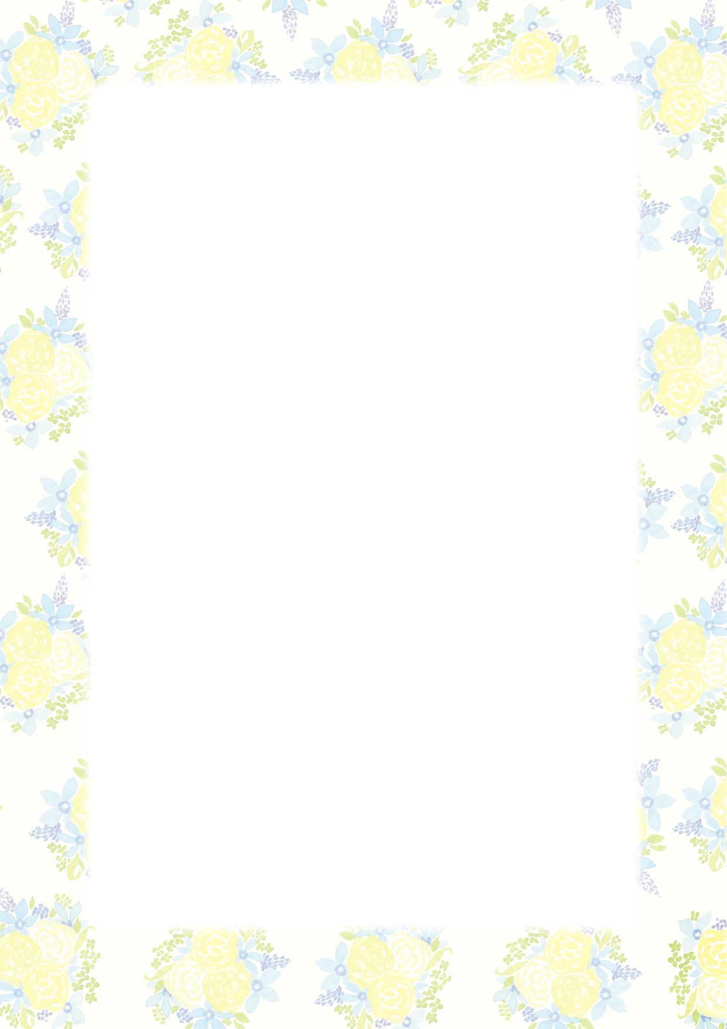

文章の入力

* お好きなメッセーを入力できます。また、このテキストボックスを外して画像だけを印刷することも出来ます。